Дополнительный материал для урока «Энергия, ее формы, свойства и величины».
Энергия проявляется в различных формах. Все, что движется, обладает кинетической энергией. Кинетическая энергия — энергия движения. Если между телами, находящимися на расстоянии друг от друга, действует сила (например, притяжение между Землей и Луной), то эти тела обладают потенциальной энергией. Потенциальная энергия — энергия взаимодействия. Она зависит от положения тел относительно друг друга, поэтому можно сказать, что потенциальная энергия — энергия положения. Потенциальная энергия готова выплеснуться наружу, превратиться в энергию движения. Поэтому её и называют «потенциальной», т. е. «скрытой», «возможной». Общее название кинетической и потенциальной энергии — механическая энергия. Существуют и другие формы энергии. Когда мы сжигаем дерево в печи, химическая энергия, запасенная в дровах, освобождается и переходит в тепловую. Высоковольтные линии электропередач и электропровода в вашей квартире несут электрическую энергию. Солнце излучает огромное количество световой энергии. Ядерная энергия превращается в электрическую на атомных электростанциях.
Выводы: Энергия – это способность тела или системы тел совершать работу.
Существует несколько форм энергии, например: механическая, тепловая, химическая, ядерная. Механическая энергия подразделяется на потенциальную и кинетическую энергии.
Мощность — физическая величина, равная скорости изменения энергии. Т. о., мощность равна изменению энергии за некоторый промежуток времени, деленному на этот промежуток времени.»

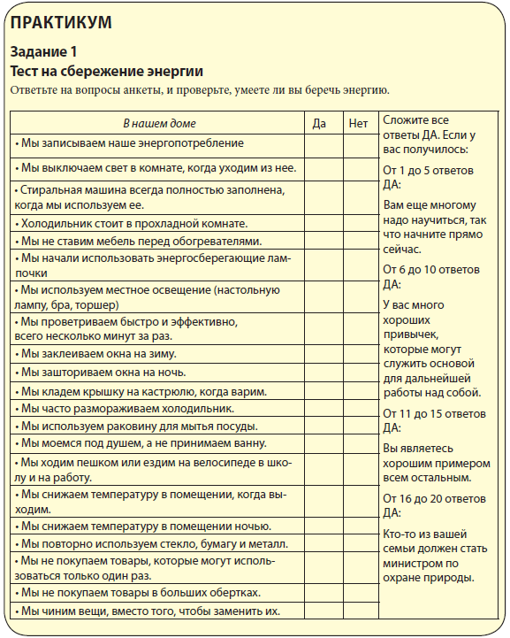
Практическое задание 1. «Подъём по лестнице» «Почему подняться по лестнице на пятый этаж труднее, чем на второй?».
Ответ.

Практическое задание 2. «Энергия вокруг нас» «Какой энергией обладают: батарейка, свеча, пламя свечи, вынутый из печи хлеб, самолет?».
Ответы.

Батарейка -
Свеча -
пламя свечи -
вынутый из печи хлеб -
самолет -

Практическое задание 3. «Единицы изменения энергии» «В каких единицах измеряется энергия?».
Ответы

- Джоуль. В Международной системе единиц единицей измерения энергии является джоуль. Джоуль - это единица энергии и работы в Международной системе единиц, равная работе силы 1 н при перемещении ею тела на расстояние 1 м в направлении действия силы (обозначается Дж).

Кроме джоуля, в отдельных областях практики применяются и другие единицы энергии:
- Калория. Применяется для измерения тепловой энергии. Калория – это количество теплоты, необходимое для нагревания 1 г воды на 1 градус Цельсия (обозначается кал).

- Киловатт-час. Используется для измерения произведенной или потребленной электрической энергии (обозначается кВт×ч или кВт-ч). Поскольку киловатт и час – кратные величины ватта и секунды, специального определения для этой единицы не требуется. Очень важно помнить, что для вычисления количества энергии необходимо умножить мощность на время. Писать и понимать кВт/ч как деление киловаттов на часы крайне неверно и недопустимо.

Эти три единицы энергии связаны между собой следующим образом:

1 Дж = 0,2388458966275 кал = 2,7777777777778×10-7 кВт×ч.
1 кал = 4,1868 Дж = 1,1628×10-6 кВт×ч.
1 кВт×ч = 3,6 ×106 Дж = 8,5984522785899 ×105 кал.

- Тонна условного топлива. Применяется для характеристики и сравнения различных видов то-плива (обозначается т у. т.). 1 т у. т. = 7 Гкал = 8,141 МВт×ч = 29,3 ГДж.

- Тонна нефтяного эквивалента. Применяется для характеристики и сравнения различных видов топлива (обозначается ТОЕ). 1 ТОЕ = 10 Гкал = 11,63 МВт×ч = 41,868 ГДж.

- Грамм в тротиловом эквиваленте. Используется для характеристики взрывчатых веществ (обозначается г ТНТ). 1 г ТНТ = 4184 Дж.

Практическое задание 4. «Единицы измерения мощности» «Что такое мощность и какие единицы её измерения вы знаете?».
Ответы

Мощность –

- Международной системе единиц мощность измеряется в ваттах (обозначается Вт).
- Ватт – это джоуль в секунду: 1 Вт = 1 Дж / 1 с.
Существует другая, внесистемная и очень устаревшая единица мощности - лошадиная сила (обозначается л. с.). 1 л.с. = 735,49875 Вт

Практическое задание 5. «Кратные единицы физических величин» «Какие десятичные приставки для обозначений кратных единицы физических величин вы знаете? Приведите примеры их употребления». Ответы
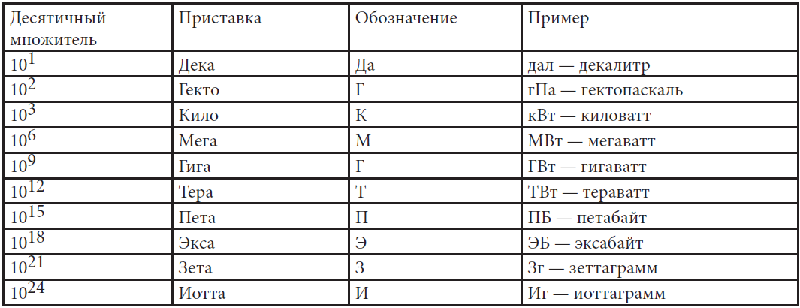

Практическое задание 6. «Сколько воды кипятить?»
«Сколько электроэнергии нужно затратить, чтобы вскипятить 3 л воды? Считаем, что сначала вода имеет комнатную температуру (20 оС). Удельная теплоемкость воды равна 4,183 кДж/(кг×К). Выразите ответ в джоулях и в киловатт-часах. Во сколько раз меньше необходимо затратить электроэнергии, чтобы вскипятить 0,2 л воды?»
Решение

Практическое задание 7. «Зачем выключать свет?» «Сколько энергии бесполезно расходует за сутки оставленная включенной в пустой комнате 40-ватт-ная лампочка? Выразите ответ в джоулях и в киловатт-часах» Решение

Практическое задание 8. «Сравниваем энергозатраты» «Когда вы израсходуете больше электроэнергии: готовя уроки за письменным столом с настольной лампой мощностью 60 Вт в течение трех часов, или включив электрический чайник мощностью 600 Вт на 10 минут, чтобы выпить чай?» Решение

Практическое задание 9. «Человек – нагревательный прибор» «Взрослый человек ежедневно потребляет пищу, имеющую в среднем энергетическую ценность 3 000 ккал. Эта энергия выделяется телом человека в виде тепла. Какой мощности должна быть лампочка или нагревательный прибор, чтобы выделить за сутки такое же количество энергии?». Решение

Практическое задание 10. «Энергия грузовика» «Какое количество энергии необходимо затратить, чтобы разогнать 10-тонный грузовик с места до скорости 100 км/ч? Выразите ответ в джоулях и в киловатт-часах.» Решение

Практическое задание 11. «Из чего получают энергию» Сделай выводы на тему энергии.
Из каких источников можно получить энергию? Какие методы мы используем, чтобы получить энергию? Для чего мы используем эти источники энергии? Что происходит, когда мы их используем?
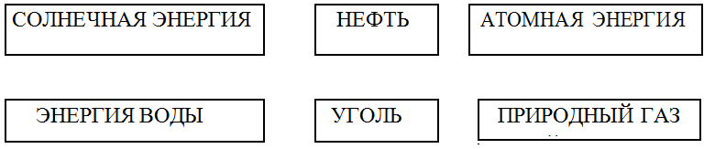
Поскольку энергия превращается из одной формы в другую, можно ли использовать энергию человека для создания других видов энергии (энергия пешехода, велосипедиста, карусели, тренажерный зал и т. п.)? Что, если всю эту энергию пустить в дело: подключить к велосипеду электрогенератор, использовать качели для подъема чего-нибудь, использовать карусель работе системы вентиляции. К примеру, в тайских деревнях есть насосы, приводимые в действие качелями и велосипедами.

Практическое задание 12. «Фруктовая батарейка» Домашнее задание
Необходимые материалы: 3 лимона; 3 блестящих медных монеты; 3 оцинкованных винта; 4 провода; желательно с зажимами на концах; небольшой нож; несколько клеящихся листочков; низковольтный светодиод; пластиковая коробка от 35 мм фотопленки черный, или непрозрачный, можно подобный небольшой контейнер; гвоздь или шило; мультиметр.
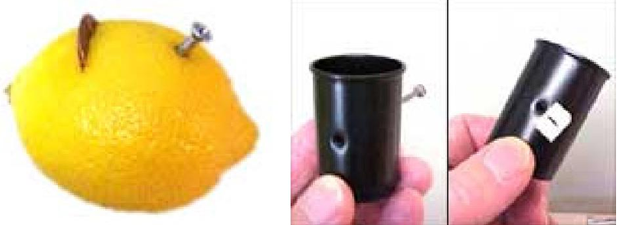 | Знали ли вы о том, что некоторые фрукты и овощи с нашего стола могут вырабатывать электричество? Попробуйте и убедитесь сами!  Ход опыта: Помните все лимоны - надавливайте пальцами и катайте их до тех пор, пока они не станут мягкими. Это делается для того, чтобы внутри лимона появился сок. Этот шаг очень важен - от него зависит эффективность ваших лимонов. Вкрутите в лимоны оцинкованный винт или воткните оцинкованный гвоздь.

При помощи ножа осторожно вырежьте в лимоне небольшую полосу - на 1/3 его длины. Вставьте в щель в лимоне медную монету таким образом, чтобы половина ее осталась снаружи. Если монета старая и блеклая, предварительно отполируйте ее металлической мочалкой. Вместо монеты можно воткнуть в лимон расплющенную толстую медную проволоку.
Можно ли получить из лимона электричество? Лимон работает как батарейка: монета - положительный (+) полюс, а винт - отрицательный (-). К сожалению, это очень слабый источник энергии. Но его можно усилить, соединив несколько лимонов.

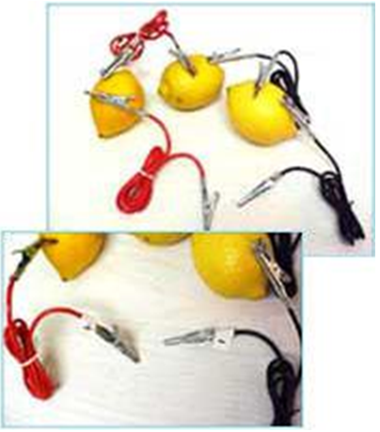 | Вставьте таким же образом винты и монеты в другие два лимона. Затем подключите провода и зажимы, соедините лимоны таким образом, чтобы винт первого лимона подключался к монете второго и т. д. Подключите провода к монете из первого лимона и винту из последнего.  Наконец, пометьте знаком "+" первую монету, и знаком "-" - последний винт. Как и настоящая батарейка, ваш лимонный аккумулятор имеет положительный и отрицательный полюсы. Такое соединение называется последовательным - лимоны вырабатывают такое же напряжение, как пара батареек в фонарике – приблизительно 2,5-3 вольта.  Но лимонная батарея не создает ток, достаточный для того,чтобы зажечь лампочку в фонарике. Как же мы можем убедиться в том, что батарея работает? Один из способов - подключить к ней устройство, которому не требуется напряжение больше 3 вольт и большая сила тока.
Одно из таких устройств - светодиод. Небольшое напряжение и небольшой ток могут зажечь диод.
Спецификации светодиода могут быть следующими: 5 мм красный светодиод, 1,8 вольта, 20 мА. Это означает, что диаметр диода 5 мм, для работы ему требуется напряжение в 1,8 вольта и сила тока в 20 миллиампер. В нашей батарее напряжение достаточное, а вот сила тока - нет. Чтобы защитить диод от света, мы поместили его в бачок от пленки.
ОСТОРОЖНО при помощи шила проделайте приблизительно посередине бачка два отверстия. Для этого вам может потребоваться помощь взрослых.
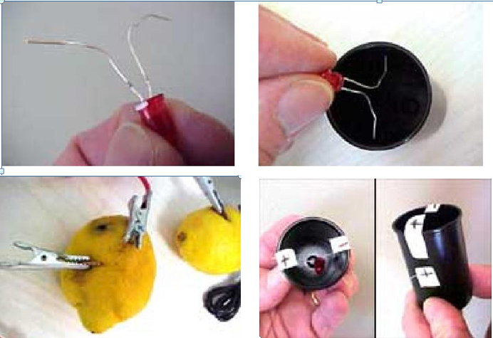
Далее, пометьте одно отверстие знаком "+", а другое - "-".
Загните провода диода, как показано на рисунке. Затем внимательно его рассмотрите. Диод почти круглый, но одна грань возле проводов скошена - этот провод отрицательный. На фотографии отри-цательный полюс - слева. Вы заметили скошенную грань возле левого провода?
Выровняйте отрицательный провод диода с отверстием в бачке со знаком "-". Вставьте диод в бачок.
Проведите отрицательный провод через "-" отверстие и положительный - через "+".

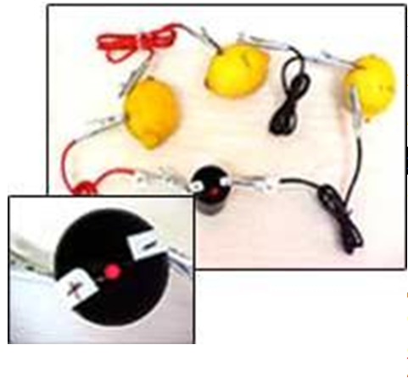 | Протяните провода через отверстия, проверив полярность и убедившись, что диод направлен вверх. Ну а теперь подготовимся к самому главному. Подведите к "+" полюсу диода "+" провод лимона. Подведите "-" провод к "-"проводу бачка  Теперь мы готовы! Подключите положительный полюс диода к положительному полюсу батареи, подключите отрицательный полюс. Диод горит!!!  Диод неяркий, так как батарея вырабатывает ток небольшой силы. Темный бачок позволяет заметить этот свет. Кончик диода работает как увеличительное стекло. Когда вы присмотритесь к этой точке, то легко заметите свет.Это доказывает, что вы только что сделали батарейку из лимонов, и она работает!!
Если вы не видите, что диод горит, попробуйте следующее:
- Вы перепутали полярность диода, т.е. поменяли местами "+" и "-". Поверните диод и проверьте, горит ли он.
- Диод может быть очень темным, попробуйте проделать опыт в темной комнате, дав глазам привыкнуть к темноте.
- Убедитесь, что все провода хорошо соединены: провода, подключенные к монетам и винтам, монеты и винты хорошо вставлены в лимоны.
Экспериментируем дальше. Со временем напряжение на полюсах лимонной батареи уменьшится. Заметьте, насколько хватит лимонной батареи. Через некоторое время вы заметите, что лимон потемнел возле винта. Если вы удалите винт и вставите его же (или новый) в другое место лимона, то частично продлите срок работы батареи. Можно еще попробовать помять батарею, время от времени передвигая монеты.
Возьмите мультиметр - это устройство позволит измерить напряжение батареи. Каково оно? Каково напряжение одного лимона?

Ответы:
- Потому что прирост потенциальной энергии тела при подъеме на пятый этаж в четыре раза больше, чем при подъеме на второй этаж, поэтому при подъеме на пятый этаж необходимо совершить механическую работу против силы тяжести в четыре раза большую, чем при подъеме на второй этаж.
- Батарейка: электрическая энергия, потенциальная энергия (относительно пола).

Свеча: химическая энергия, потенциальная энергия (относительно пола).

Пламя свечи: тепловая энергия.
Вынутый из печи хлеб: тепловая энергия, потенциальная энергия (относительно пола).
Самолет: потенциальная энергия (относительно земли), кинетическая энергия, химическая энергия (топливо в баках), электрическая энергия (в аккумуляторах), тепловая энергия (нагретые моторы). Одни и те же объекты обладают различными видами энергии. В зависимости от ситуации или задачи, важно обращать внимание на тот или другой вид энергии.
4. Мощность — физическая величина, равная скорости изменения энергии.
- Международной системе единиц мощность измеряется в ваттах (обозначается Вт). Ватт – это джоуль в секунду: 1 Вт = 1 Дж / 1 с.

Существует другая, внесистемная и очень устаревшая единица мощности - лошадиная сила (обо-значается л. с.). 1 л.с. = 735,49875 Вт

6. Чтобы нагреть 3 л воды от 20 оС до 100 оС, необходимо затратить,
3 л × 1 кг/л × (100 - 20) К × 4,183 кДж/(кг×К) = 1003,92 кДж = 1,00392 МДж = = 1,00392 × 0,2777777777777778 кВт×ч = 0,279 кВт×ч.

Чтобы нагреть 0,2 л воды от 20 оС до 100 оС, необходимо затратить в 15 раз меньше энергии:

3 л / 0,2 л = 15.

7. 40 Вт × 60 (с/мин) × 60 (мин/час) × 24 (час/сутки) = 3 456 000 Дж/сутки = 3,456 МДж/сутки = = 3,456×106 × 2,7777777777778×10-7 кВт×ч/сутки = 0,960 кВт×ч/сутки.

8. Настольная лампа израсходует электроэнергии: 60 Вт × 3 ч = 180 Вт×ч.
Электрический чайник израсходует электроэнергии: 600 Вт × 10 мин = 60 Вт × 1/6 ч = 100 Вт×ч.
Готовя уроки, ученик израсходует больше электроэнергии.
Обсуждение
Необходимо кипятить только то количество воды, которое нужно, например, для чая. Кипятить каждый раз полный чайник означает бесполезно тратить большое количество энергии.

9. В среднем за секунду тело человека выделяет:
3000 ккал / (60×60×24) = 3×106 × 4,1868 Дж / 86400 = 145,375 Дж
- к. джоуль в секунду – это ватт, тело взрослого человека в среднем эквивалентно электроприбору в 145 Вт.

10. Кинетическая энергия 10-ти тонного грузовика, движущегося со скоростью 100 км/ч равна:
mv2/2 = 104 кг × [105 м / (60×60) с]2 / 2 = 104 × 385,8 Дж = 3,858 МДж =
= 3,858×106 × 2,7777777777778×10-7 кВт×ч = 1,072 кВт×ч.

- Джоуль. В Международной системе единиц единицей измерения энергии является джоуль. Джоуль - это единица энергии и работы в Международной системе единиц, равная работе силы 1 н при перемещении ею тела на расстояние 1 м в направлении действия силы (обозначается Дж).

Кроме джоуля, в отдельных областях практики применяются и другие единицы энергии:

- Калория. Применяется для измерения тепловой энергии. Калория – это количество теплоты, не-обходимое для нагревания 1 г воды на 1 градус Цельсия (обозначается кал).

- Киловатт-час. Используется для измерения произведенной или потребленной электрической энергии (обозначается кВт×ч или кВт-ч). Поскольку киловатт и час – кратные величины ватта и секунды, специального определения для этой единицы не требуется. Очень важно помнить, что для вычисления количества энергии необходимо умножить мощность на время. Писать и понимать кВт/ч как деление киловаттов на часы крайне неверно и недопустимо.

Эти три единицы энергии связаны между собой следующим образом:

1 Дж = 0,2388458966275 кал = 2,7777777777778×10-7 кВт×ч.

1 кал = 4,1868 Дж = 1,1628×10-6 кВт×ч.

1 кВт×ч = 3,6 ×106 Дж = 8,5984522785899 ×105 кал.

- Тонна условного топлива. Применяется для характеристики и сравнения различных видов топлива (обозначается т у. т.). 1 т у. т. = 7 Гкал = 8,141 МВт×ч = 29,3 ГДж.

- Тонна нефтяного эквивалента. Применяется для характеристики и сравнения различных видов топлива (обозначается ТОЕ). 1 ТОЕ = 10 Гкал = 11,63 МВт×ч = 41,868 ГДж.

- Грамм в тротиловом эквиваленте. Используется для характеристики взрывчатых веществ (обозначается г ТНТ). 1 г ТНТ = 4184 Дж.

